# Shoot Trigger

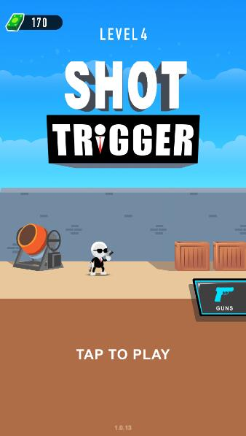

游戏策划

钱雨辰

2021年2月7日

# 目录

Shoot Trigger 1

目录 2

操作日志 3

一、 游戏规则 4

1.1. 属性定义 4

1.2. 胜利规则 4

1.3. 失败规则 4

1.4. 射击规则 5

1.4.1枪械转向 5

1.4.1.1. 旋转 5

1.4.1.2. 滑铲 5

1.4.2射击 6

1.5. 子弹时间规则 6

1.5.1开启条件 6

1.5.2持续时间 7

1.5.3放慢规则 7

1.6. 关卡规则（疑问） 8

1.7. 关卡解锁规则 8

1.8. 商店规则 9

1.8.1货币来源 9

1.8.2枪械解锁 9

1.8.3枪械更换 10

1.8.4枪械属性 11

二、关卡设计 11

1.1基本信息： 11

1.2 流程： 12

1.3难度： 12

三、美术需求 12

四、声音需求 12

# 操作日志

|  |  |  |  |  |
| --- | --- | --- | --- | --- |
| 序号 | 内容 | 备注 | 人员 | 日期 |
| 1 | 创建文档 |  | 钱雨辰 | 20210207 |
| 2 |  |  |  |  |

# 游戏规则

## 属性定义

Player = 玩家

NPC = 与玩家对战的不可控角色， Hostage = 人质

HP = 生命

Player_HP = 玩家生命值，NPC_ENEMYHP = 敌方生命值，Host_HP = 人质生命值

Gun = 枪，Unlock_Gun = 解锁的枪，Locked_Gun = 未解锁的枪

Bullet = 子弹数，Headshot = 爆头

Level = 关卡数

Money = 货币

## 胜利规则

Y轴

Stage_pass

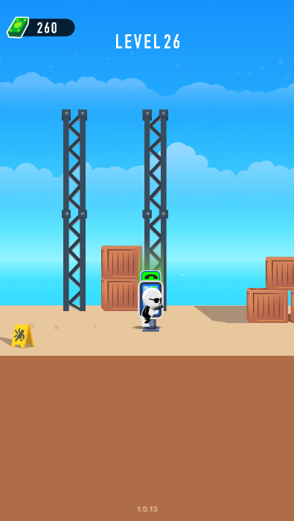

原点(0,0)

X轴

当玩家所在位置与终点位置重合时，player_position[x,y] = stage_pass[x,y], 游戏胜利

## 失败规则

Player_HP = 0 or Host_HP = 0

## 射击规则

### 1.4.1枪械转向

#### 旋转

Y轴

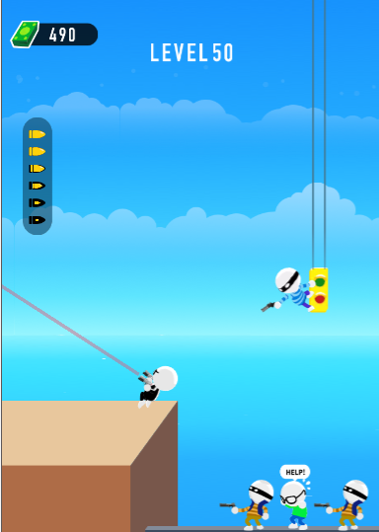

原点(0,0)

X轴

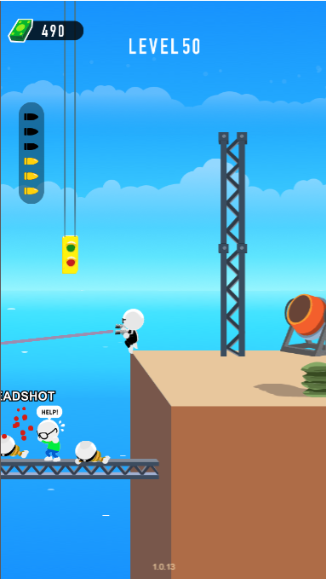

i) 顺时针旋转（285°）

开始/结束时间：子弹时间开始/结束, 原点(0,0)

初始朝向：西北45°

最终朝向：西偏南30°

持续时间：8秒

人物x轴移动距离：376像素

人物y轴移动距离：188像素

人物x轴速度：47像素/秒

人物y轴速度：35像素/秒

转向速度：35°/秒

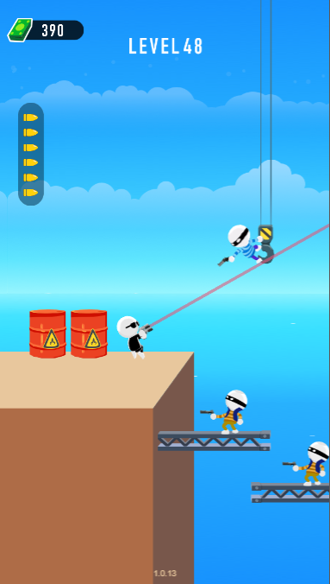

X轴

原点(0,0)

Y轴

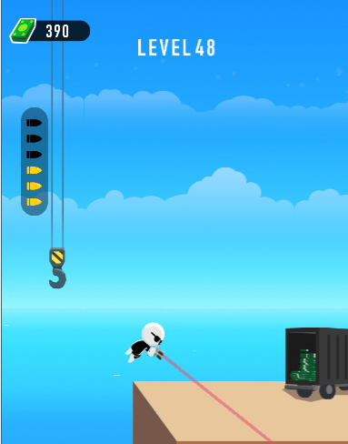

ii) 逆时针旋转（270°）

开始/结束时间：子弹时间开始/结束,原点(0,0)

初始朝向：东北45°

最终朝向：东南45°

持续时间：7.7秒

人物x轴移动距离：361像素

人物y轴移动距离：117像素

人物x轴速度：47像素/秒

人物y轴速度：35像素/秒

枪械转向速度：35°/秒

#### 滑铲

Y轴

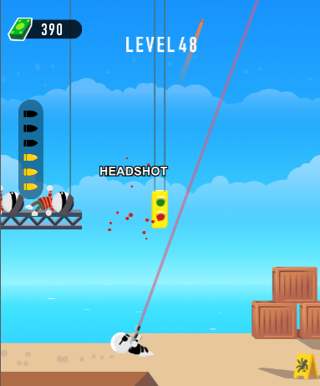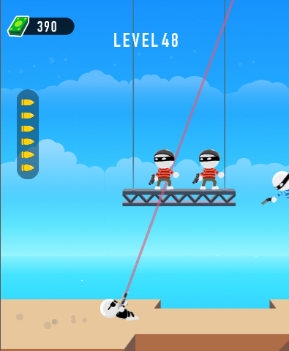

原点(0,0)

X轴

i) 上举滑铲

滑铲开始/结束地点：子弹时间开始/结束，原点(0,0)

切换动作：人物滑铲，枪支瞄向北偏东30度

枪支/人物x轴移动速度：47像素/秒

移动距离：237像素

移动时间：5秒

Y轴

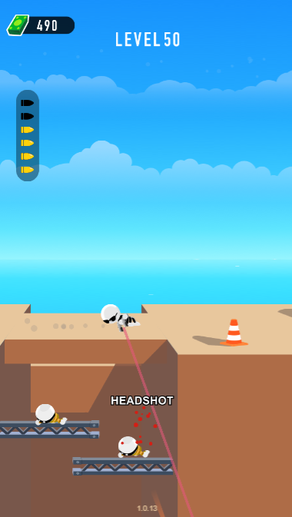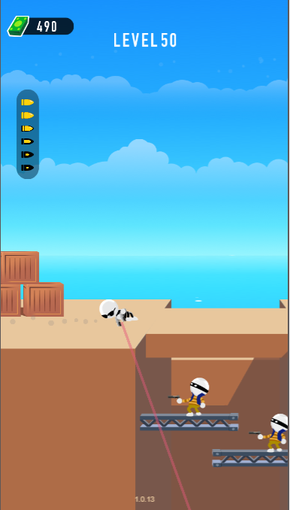

原点(0,0)

X轴

ii) 下举滑铲

滑铲开始/结束地点：子弹时间开始/结束，原点(0,0)

切换动作：人物滑铲，枪支瞄向南偏东30度

枪支/人物x轴移动速度：47像素/秒

X轴移动距离：237像素

移动时间：5秒

### 1.4.2射击

命中：

Y轴

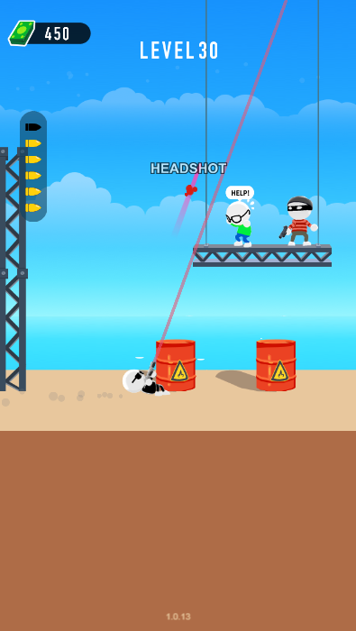

X轴

Bullet_position[x,y] = NPCENEMY_position[x,y]

脱靶:

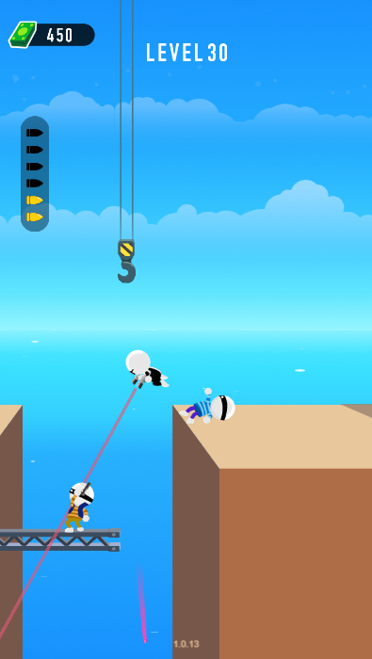

Bullet_position[x,y] != NPCENEMY_position[x,y]

## 子弹时间规则

### 1.5.1开启条件

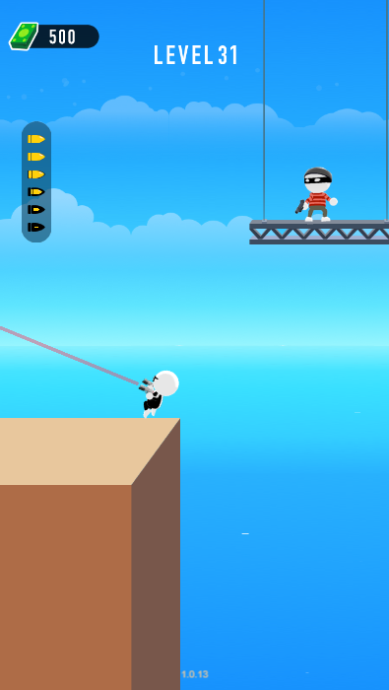

Distance（X）

当NPC出现在玩家视野中，并与NPC距离为X时，会触发子弹时间

NPC反应：NPC从奔跑姿势转换成枪械转向中的任意姿态，镜头速度放慢50%

### 1.5.2持续时间

i）当玩家在子弹时间期间触发失败规则，子弹时间立即结束

ii) lasting time = end time – begin time

持续时间 = 结束时间 – 开启时间

### 1.5.3放慢规则



Distance（Y）



**对player属性影响**

i）玩家在期间只能射击6次，Bullet = 6

ii) 进入子弹时间时，镜头移动速度减慢1/2。

与NPC的距离为Y时，再减速1/2。

在击杀NPC后，加速1/2。

子弹时间结束后恢复正常速度

iii) 玩家处于滑铲射击/旋转射击状态

**对npc属性影响**

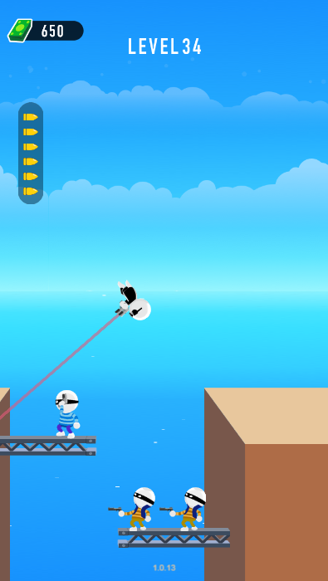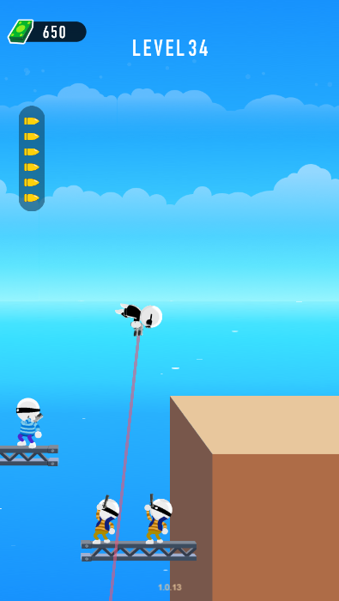

Distance(B)

Distance(A)

i) NPC会在枪描线与自身距离为A时抬手预备

ii) NPC瞄准角度会跟着玩家位置移动

ii) NPC会在与玩家距离为B时射击玩家

## 关卡规则

**地形属性**

5

原点(0,0)

X轴

Y轴

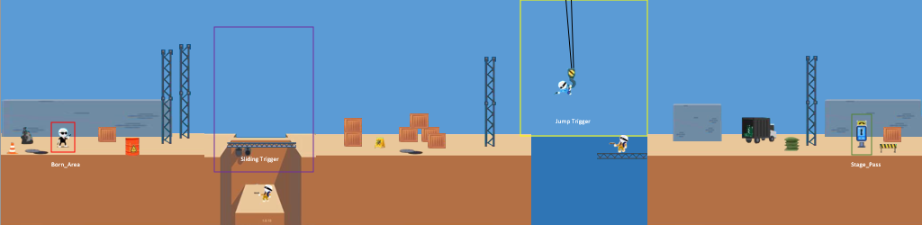

15

10

5

出生点坐标：（1，2），绿色星星处

终点坐标：（18，2），黄色星星处

初始x轴速度：80像素/秒

NPC坐标：（5，1），蓝色星星处

人质坐标：（13，2），紫色星星处

**NPC属性**

NPC_ENEMPYHP = 玩家伤害

NPC_HOSTHP = 玩家伤害

NPC_ENEMPYDMG = 玩家生命值

**关卡事件**

i) 滑铲触发器：

(1,2)

Y轴



原点(0,0)

X轴



原点(0,0)

X轴

在星标处（1,2）触发滑铲机制

切换动作：人物滑铲，枪支瞄向南偏东30度（下举滑铲），枪支瞄向北偏东30度（上举滑铲）

枪支/人物x轴初始速度：47像素/秒

ii)旋转触发器：



X轴

原点(0,0)

Y轴



Y轴



原点(0,0)

X轴



在星标处（1,2）触发滑铲机制

切换动作：人物滑铲，枪支瞄向北偏东30度（逆时针旋转），枪支瞄向北偏西30度（顺时针旋转）

人物x轴初始速度：47像素/秒

人物y轴初始速度：35像素/秒

## 关卡解锁规则

当玩家在level = x中取得胜利可以解锁level = x+1，x>=1

## 商店规则

### 1.8.1货币来源

本关卡结束结算，Money = 击杀NPC个数 * 10

### 1.8.2枪械解锁

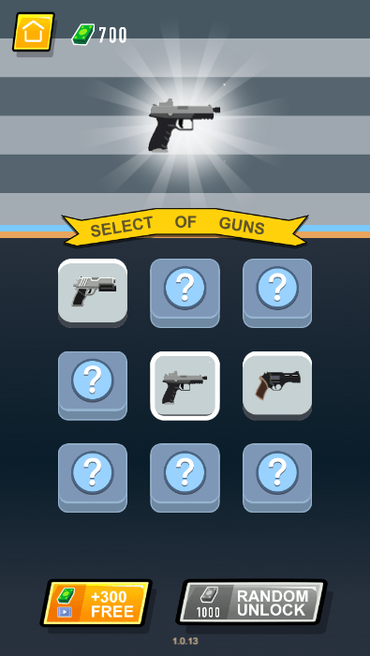

9

8

7

6

5

4

3

2

枪支解锁流程图

### 1.8.3枪械更换



问号方格 = Locked_Gun, 枪支方格 = Unlock_Gun

条件：枪械状态 = 已购买（红色边框）

玩家点击屏幕选择枪支方格，若红色边框包围已解锁枪支的轮廓，即为成功更换枪支。

玩家点击屏幕选择问号方格，无法选择目标枪支，枪械状态 = 未购买 （Locked_Gun）

### 1.8.4枪械属性



3

2

1

不同武器的外观和射出子弹的颜色不同，1号武器射出黄色子弹， 2号武器射出紫红色子弹，3号武器射出橘黄色子弹等

# 二、关卡设计

神枪手强尼1-10关设计

# 三、美术需求

20210207_Shoot Trigger美术需求_钱雨辰

# 四、声音需求

20210207_Shoot Trigger音效需求_钱雨辰